Presentazione del libro “Pugni chiusi” di Ezio Alessio Gensini e Leonardo Santoli alla Camera dei Deputati
15 novembre 2018 ore 11.30 Sala “Nilde Jotti” del Palazzo Theodoli Bianchelli in Roma
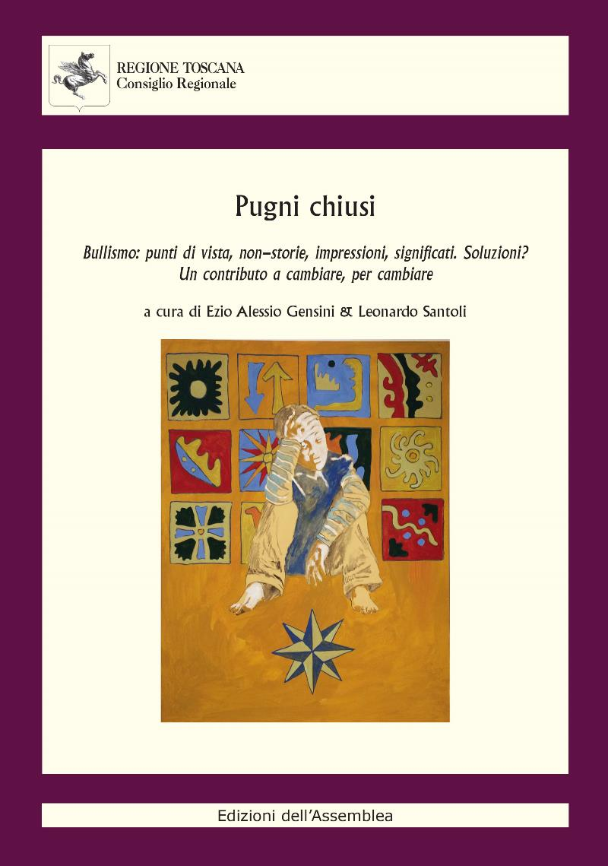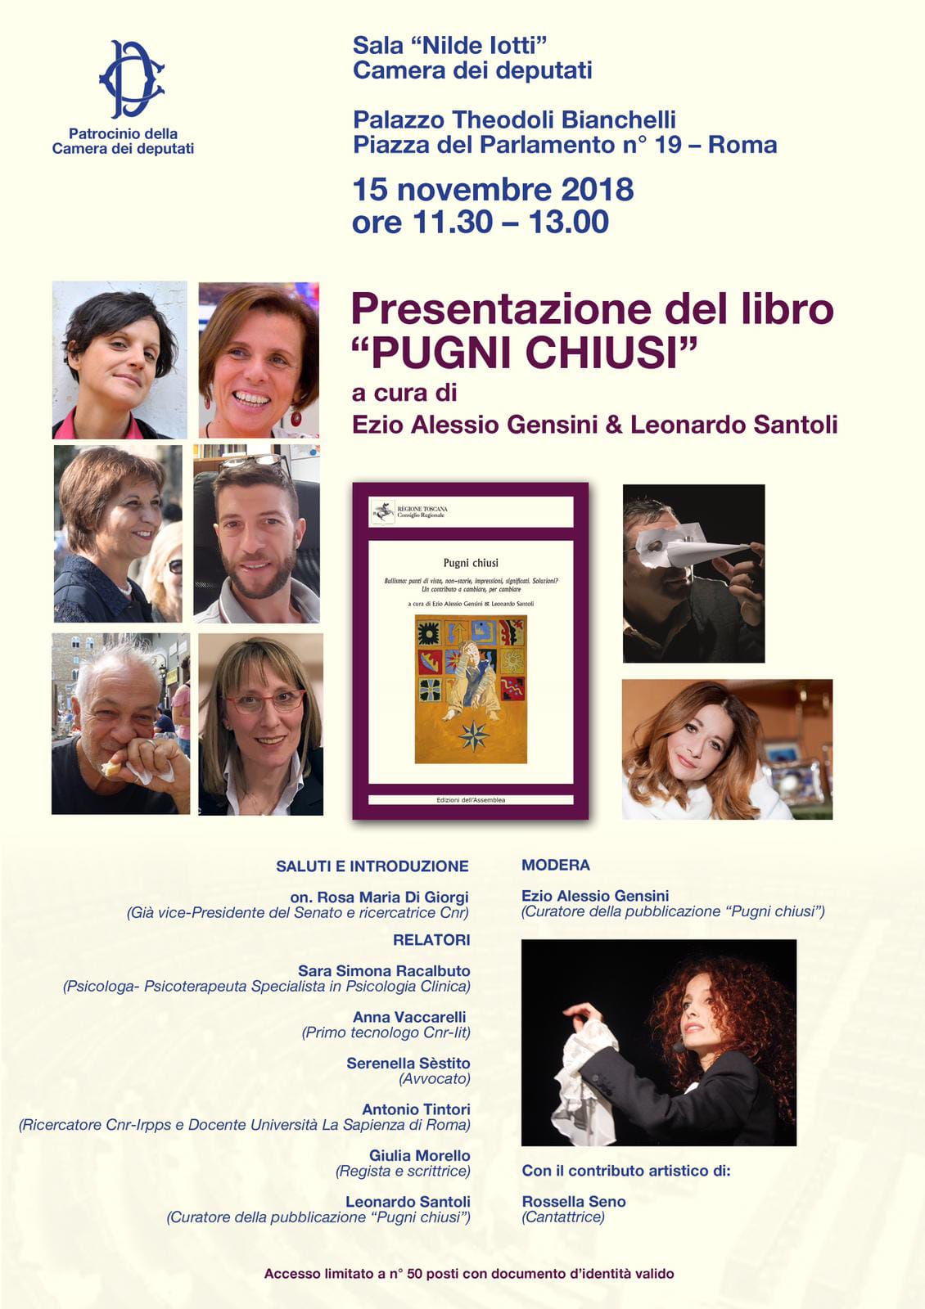

Educa i bambini e non sarà più necessario punire gli uomini
(Pitagora)

Dopo la presentazione ufficiale del 25 giugno 2018 nel Palazzo del Consiglio Regionale della Toscana (Sala del Gonfalone) e nella suggestiva Loggia dei Banchi a Pisa in occasione dell’Internet Festival 2018 il libro curato da Ezio Alessio Gensini e Leonardo Santoli “Pugni chiusi” verrà presentato il 15 novembre 2018 alle ore 11.30 alla Camera dei Deputati, nella Sala “Nilde Jotti” del Palazzo Theodoli Bianchelli, Piazza del Parlamento n° 19 – Roma.
Moderatore dell’incontro sarà il curatore della pubblicazione Ezio Alessio Gensini. Saluti e introduzione all’evento l’on. Rosa Maria Di Giorgi (già Vice-Presidente del Senato della Repubblica e Ricercatrice al Cnr). Interverranno in qualità di relatori e relatrici: Anna Vaccarelli (Ricercatore-tecnologo Cnr-Iit), Sara Simona Racalbuto (Psicologa e psicoterapeuta specialista in psicologia clinica), Leonardo Santoli (Curatore della pubblicazione “Pugni chiusi”), Serenella Sèstito (Avvocato), Antonio Tintori (Ricercatore all’Irpps-Cnr e Docente all’Università La Sapienza di Roma), Giulia Morello (Regista e scrittrice). Presenti anche gli autori: Riccardo Medici (Scrittore) e Edoardo Marzocchi (Ufficiale GdF e scrittore). Con il contributo artistico della cantattrice Rossella Seno.
Ezio Alessio Gensini & Leonardo Santoli, “Pugni chiusi”. Bullismo: punti di vista, non-storie, impressioni, significati. Soluzioni? Un contributo a cambiare, per cambiare, continua ad occuparsi di temi del nostro tempo.
Dopo il successo di “Succo di melograno” – Femminicidio: Punti di vista, visti da punti diversi. Un contributo a cambiare, per cambiare, del Gennaio 2017 (sempre edita dalle Edizioni dell’Assemblea - Presidenza del Consiglio Regionale della Toscana), che è diventata anche una pièce teatrale itinerante dal titolo “L’amore nero” con Rossella Seno, Lino Rufo e input poetici di Ezio Alessio Gensini. Con “Pugni chiusi” i curatori hanno cercato di nuovo di dare visibilità a “punti di vista diversi” sul tema del bullismo.
Sono state vagliate e considerate le candidature e gli articoli di giornalisti, “punti di vista” di pittori e vignettisti, di blogger, di giuristi, di ricercatori scientifici, di accademici, di artisti e di altre figure professionali. Punti di vista, visti da punti diversi. Con un unico scopo. Donne e Uomini sensibili al problema “contro” questa piaga sociale che mina generazioni di giovani e non solo giovani. L’opera vede la presentazione di Eugenio Giani (Presidente del Consiglio Regionale della Toscana), l’introduzione di Rosa Maria Di Giorgi (nella passata legislatura vice-Presidente del Senato della Repubblica e già ricercatrice del Consiglio Nazionale delle Ricerche) e Sara Simona Racalbuto. Poi i contributi di Sara Conti, Giulia Morello, Anna Vaccarelli, Tommaso Ariemma, Antonio Tintori, Gaetano Gennai, Alessandra Di Sanzo, Sergio Vastano, Serenella Sèstito, Tiziano Moretti, Riccardo Medici, Edoardo Marzocchi, Mauro Malavasi, Sacha Naspini, Valentina Santini e Francesco Romano.

‘Pugni chiusi’ è scaricabile gratuitamente dal sito web della Regione Toscana.

Come sappiamo il bullismo è una forma di comportamento sociale di tipo violento e intenzionale, di natura sia fisica che psicologica, oppressivo e vessatorio, ripetuto nel corso del tempo e attuato nei confronti di persone considerate dal soggetto che perpetra l'atto in questione come bersagli facili e/o incapaci di difendersi. L'accezione è principalmente utilizzata per riferirsi a fenomeni di violenza tipici degli ambienti scolastici, e più in generale di contesti sociali riservati ai più giovani. Lo stesso comportamento, o comportamenti simili, in altri contesti, sono identificati con altri termini, come mobbing in ambito lavorativo o nonnismo nell'ambito delle forze armate. A partire dagli anni 2000, con l'avvento di Internet si è andato delineando un altro fenomeno legato al bullismo, anche in questo caso diffuso soprattutto fra i giovani, il cyber-bullismo. Il bullismo come fenomeno sociale e deviante è oggetto di studio tra gli esperti delle scienze sociali, della psicologia giuridica, clinica, dell'età evolutiva e di altre discipline affini. Non esiste una definizione univoca del bullismo per gli studiosi, sebbene ne siano state proposte diverse. È possibile tuttavia individuare le caratteristiche generali del fenomeno in questione. Abbiamo cercato di analizzare il tema con l'aiuto di autorevoli interlocutori. Ogni saggio è “preceduto e seguito” da alcuni contributi artistici ed “emozionali” di Leonardo Santoli e Ezio Alessio Gensini. Un contributo emozionale oltre che sociale e solidale.

Bibliografia recente di Ezio Alessio Gensini & Leonardo Santoli

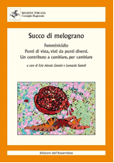

“SUCCO DI MELOGRANO” – Femminicidio: Punti di vista, visti da punti diversi. Un contributo a cambiare, per cambiare. A cura di Ezio Alessio Gensini & Leonardo Santoli. Isbn: 978-88-89365-75-5 – (Gennaio 2017, pagine 294). Edizioni dell’Assemblea – Presidenza del Consiglio Regionale della Toscana.

(http://www.consiglio.regione.toscana.it/Eda/default?idc=40&Nome=zoom&Sez=&Tem=&Ann=&Par=&Pub=131)

Con questa pubblicazione, è intenzione degli autori e curatori dare ampia visibilità a punti di vista diversi (diversità intesa come interessi e attività degli autori dei singoli contributi) sulla “parola e problema”: femminicidio. Sono stati raccolti articoli di giornalisti, interventi di cartonist, blogger, giuristi, ricercatori scientifici, accademici, artisti e rappresentanti di tante altre sfaccettature professionali della vita pubblica quotidiana. Punti di vista, visti da punti diversi. Con un unico scopo: dare voce a uomini sensibili e donne, contro la mattanza delle donne stesse. Il volume vuole infatti offrire un contributo emozionale, oltre che sociale e solidale. Contributi di Matilde Paoli, Barbara Enrichi, Rosario Coluccia, Fabio Magnasciutti, Rita Salvadei, Doriana Goracci, Roberto Ferri, Giancarla Codrignani, Fabrizio Scheggi, Francesco Romano, Francesca Serragnoli, Maria Teresa Scorzoni, Marco Ferrazzoli, Marinella Manicardi, Francesca Dragotto, Claudia Rota, Luisa Barbieri, Beppe Dati, Annamaria Pecoraro, Francesca Scorzoni, Cinzia Cerè, Edoardo Marzocchi, Eliana Masulli, Federica Iacobelli, Ezio Alessio Gensini e Leonardo Santoli. Ogni saggio è preceduto e seguito da un volto di Leonardo Santoli con a fronte un testo di Ezio Alessio Gensini. Una terza pagina contiene un tweet di Ezio Alessio Gensini interpretato fotograficamente o pittoricamente da Leonardo Santoli.

“PUGNI CHIUSI” - Bullismo: punti di vista, non-storie, impressioni, significati. Soluzioni?. Un contributo a cambiare, per cambiare. A cura di Ezio Alessio Gensini & Leonardo Santoli. Isbn: 978-88-85617-11-7 - (Aprile 2018, pagine 182). Edizioni dell’Assemblea – Presidenza del Consiglio Regionale della Toscana.

(http://www.consiglio.regione.toscana.it/Eda/default?idc=40&Nome=zoom&Sez=&Tem=&Ann=&Par=&Pub=161)

La pubblicazione vuole dare ampia visibilità a punti di vista diversi (diversità intesa come interessi e attività degli autori dei testi presenti) sulla “parola/problema”: bullismo. Compongono il volume articoli di giornalisti, ma anche “punti di vista” di pittori e vignettisti, blogger, giuristi, ricercatori scientifici, artisti e rappresentanti di tante altre sfaccettature professionali della vita pubblica. Ogni saggio è preceduto e seguito da contributi artistici dei curatori. Punti di vista, visti da punti diversi, con un unico scopo: dare la parola a persone sensibili al problema, contro una piaga che mina generazioni di giovani e nonsologiovani. Il bullismo, così come, oggi, il cyber-bullismo, sono infatti fenomeni che, per quanto studiati da diverse discipline, sfuggono a definizioni univoche. Nelle parole dei curatori, questo vuole essere un contributo emozionale, oltre che sociale e solidale: “un contributo a cambiare, per cambiare”. La pubblicazione vede la presentazione di Eugenio Giani (Presidente del Consiglio Regionale della Toscana), l’introduzione di Rosa Maria Di Giorgi (nella passata legislatura vice-Presidente del Senato della Repubblica e già ricercatrice del Consiglio nazionale delle ricerche) e Sara Simona Racalbuto. Poi i contributi di Sara Conti, Giulia Morello, Anna Vaccarelli, Tommaso Ariemma, Antonio Tintori, Gaetano Gennai, Alessandra Di Sanzo, Sergio Vastano, Serenella Sèstito, Tiziano Moretti, Riccardo Medici, Edoardo Marzocchi, Mauro Malavasi, Sacha Naspini, Valentina Santini e Francesco Romano. Ogni saggio è preceduto e seguito da una opera pittorica di Leonardo Santoli con un tweet di Ezio Alessio Gensini. Una terza pagina contiene un testo di Ezio Alessio Gensini interpretato fotograficamente o pittoricamente da Leonardo Santoli.

